Ofício Vereador Nº 995/2022

São Roque, 22 de março de 2022.

Prezada Senhora,

Venho, por meio deste, cordialmente solicitar poda das árvores da Rua Sinésio Gonçalves Trujillo.
Como podemos observar pelas fotos anexas, as árvores cresceram muito e estão encostando na fiação de rede elétrica. Portanto, pede-se serviço de poda visando evitar acidentes com carros, estabelecimentos e pedestres e também demais transtornos como a falta de transmissão de energia elétrica que possam ser causados pela queda de galhos ou mesmo das árvores.
Na certeza de que dispensará especial atenção a este Ofício, desde já agradeço, renovando meus mais sinceros protestos de elevada estima e de distinta consideração.

Atenciosamente,

Thiago Vieira Nunes
(Thiago Nunes)
Vereador

À
Ilustríssima Senhora
JULIANA CALDEVILLA
MD. Diretora do Departamento de Planejamento e Meio Ambiente da Prefeitura Municipal da Estância Turística de São Roque – SP

PROTOCOLO Nº CETSR 22/03/2022 - 09:57 3882/2022/AH
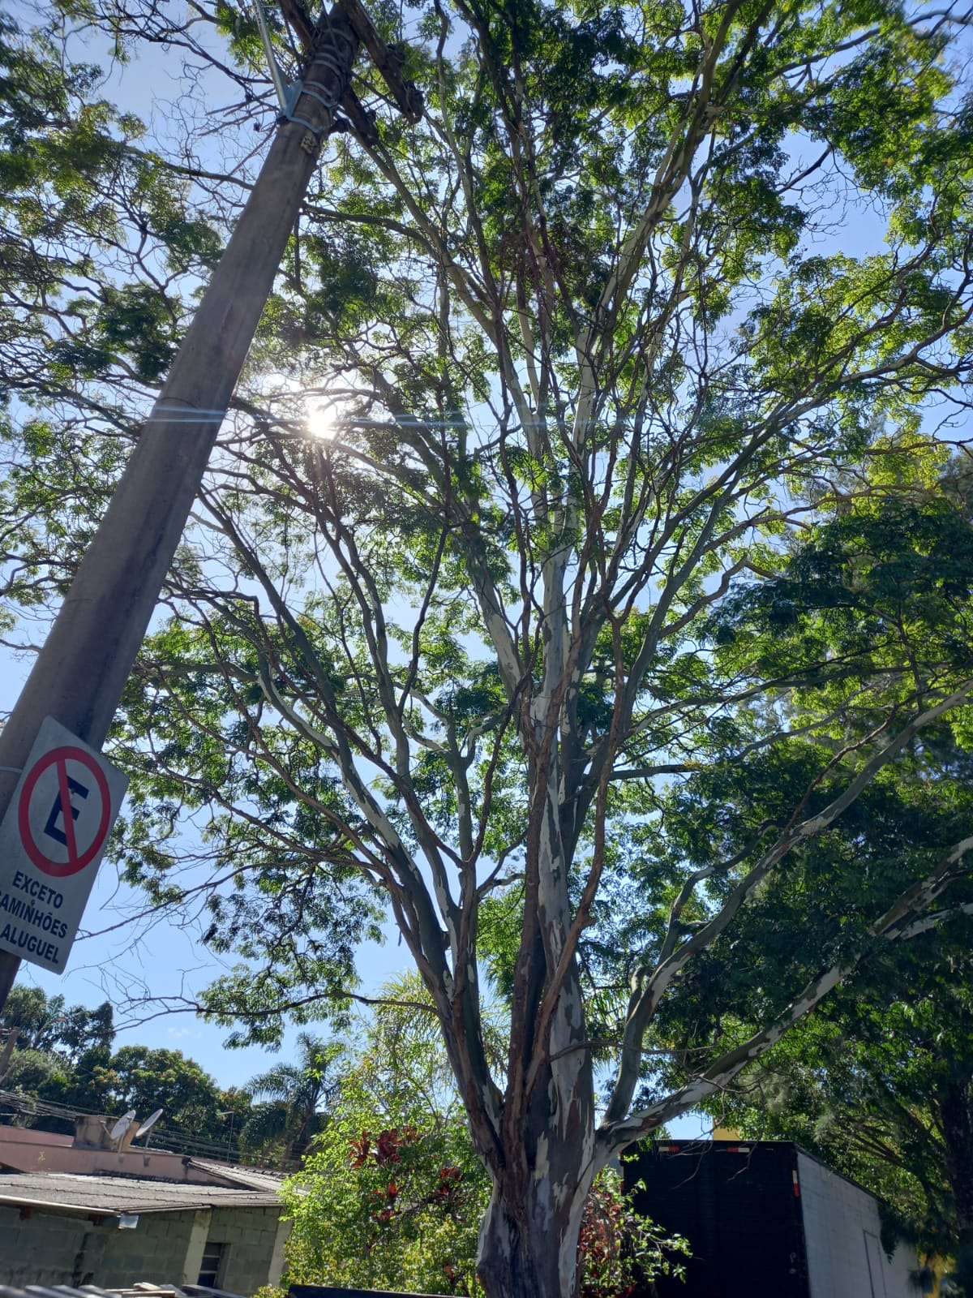

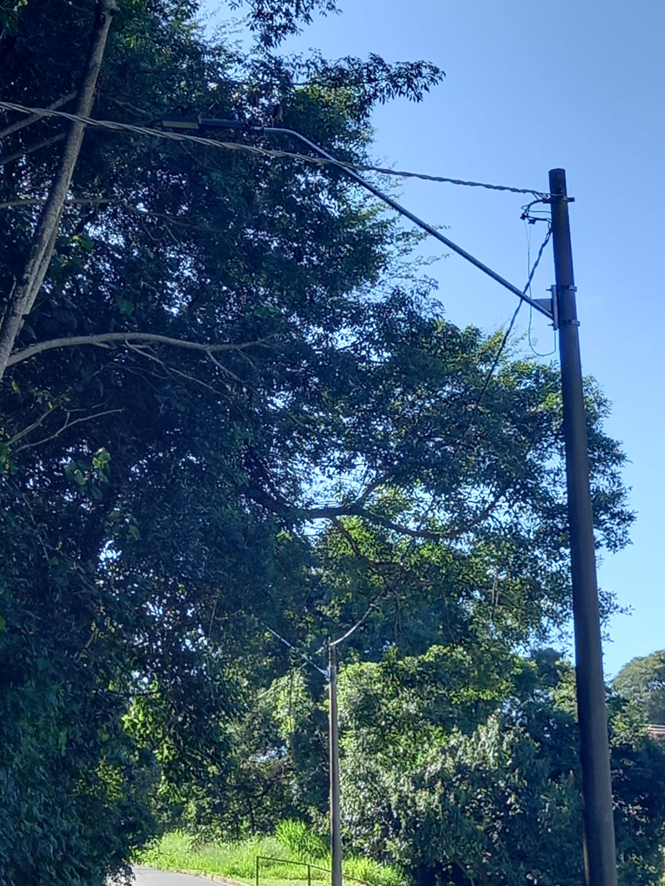

PROTOCOLO Nº CETSR 22/03/2022 - 09:57 3882/2022/AH

